Птичий грипп: памятка для населения
Грипп птиц – острая инфекционная, особо опасная болезнь, передаваемая человеку от животных, возбудителем которой является вирус типа А.
К гриппу птиц восприимчивы все виды птиц, в том числе куры, индейки, утки, фазаны, цесарки, перепела, глухари, аисты, синантропные птицы (голуби, воробьи, вороны, чайки, галки и пр), дикие, экзотические и декоративные птицы, а также млекопитающие (свиньи, лошади, хорьки, мыши, кошки, собаки и другие) и человек.
Грипп птиц не вызывает массового заболевания диких птиц и протекает у них бессимптомно, однако среди домашних птиц может вызывать тяжелое заболевание и гибель. Данное заболевание характеризуется потенциально высокой опасностью возбудителя для человека.
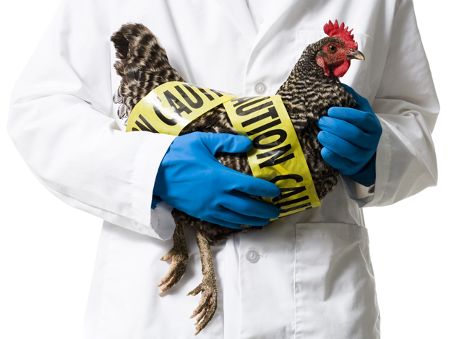
Источники вирусов гриппа птиц в природе
Основным источником вируса в природе являются водоплавающие птицы, которые переносят вирус в кишечнике и выделяют его в окружающую среду со слюной и пометом. У диких уток вирус гриппа размножается главным образом в клетках, выстилающих желудочно-кишечный тракт, при этом никаких видимых признаков заболевания у самих птиц вирус не вызывает и в высоких концентрациях выделяется в окружающую среду. Бессимптомное течение гриппа у диких уток и болотных птиц, может являться результатом адаптации вируса к данному хозяину на протяжении нескольких сотен лет. Таким образом, создается природный резервуар, обеспечивающий вирусам гриппа птиц биологическое "бессмертие".
Пути заражения гриппом птиц
Заражение человека и домашней птицы происходит при тесном контакте с инфицированной живой и мертвой дикой или домашней птицей. В ряде случаев возможно заражение человека при употреблении в пищу мяса и яиц больных птиц без достаточной термической обработки.
Кроме того выделения зараженных птиц, попадая на землю, в воду, на растения могут стать причиной заражения человека и здоровой птицы при питье, купании и через грязные руки. Так же заражение может произойти воздушно-капельным и воздушно-пылевым путями.
Симптомы гриппа птиц у домашней птицы
Инфекция среди домашней птицы может протекать бессимптомно или вызывать уменьшение яйценоскости и заболевания дыхательной системы, либо протекать в молниеносной форме, вызывая быструю гибель птицы от поражения внутренних органов без каких-либо предварительных симптомов (высокопатогенный грипп птиц). В последнем случае у заболевших диких и домашних птиц отмечаются необычное поведение, нарушение координации движений, отсутствие реакции на внешние раздражители и угнетенное состояние. Отмечается опухание и почернение гребня и синюшность сережек, отечность подкожной клетчатки в области головы и шеи. Гибель птицы наступает в течение 24-72 часов.
Симптомы заболевания гриппом птиц у человека
От заражения до первых признаков заболевания может пройти от нескольких часов до 5 дней. Заболевание птичьим гриппом начинается остро с озноба, повышения температуры до 38°С и выше, мышечных и головных болей, болей в горле. Возможен водянистый жидкий стул, многократная рвота. Состояние быстро ухудшается. Через 2 - 3 дня появляется влажный кашель, часто с примесью крови, одышка. Затем может возникнуть затруднение дыхания. Возможно поражение печени, почек и мозга.
При появлении первых признаков заболевания необходимо срочно обратиться к врачу для установления диагноза и назначения адекватного и своевременного лечения, так как позднее начало лечения неизбежно приводит к развитию осложнений.
Препараты для лечения гриппа птиц у человека
В первые дни после заболевания применяются противовирусные препараты: гамма-интерферон, арбидол, ремантадин, альгирем, гриппферон, циклоферон и амиксин. Из препаратов зарубежного производства Всемирная организация здравоохранения рекомендует озельтамивир (Тамифлю) и занамивир (Реленза). Препараты применяются только при назначении врача.
Противопоказаны для лечения птичьего гриппа препараты, содержащие салициловую кислоту.
В период угрозы гриппа птиц:
Для предотвращения заражения птицы гриппом в индивидуальных хозяйствах граждан необходимо строго соблюдать меры профилактики гриппа птиц, описанные выше.
1.? Установить на подворьях пугала, трещотки и другие средства для отпугивания диких птиц.
2.? В это время не рекомендуется покупать живую птицу и пополнять поголовье птицы.
3.? Ухаживать за птицей, проводить уборку помещений и территории необходимо в выделенной для этих целей рабочей одежде (халат, передник, рукавицы, резиновая обувь). Во время уборки не следует пить, принимать пищу, курить.
4.? Вся рабочая одежда перед стиркой должна подвергаться дезинфекции путем замачивания в 3% растворе хлорамина Б в течение 30 минут или кипячения в 2% растворе соды кальцинированной.
5.? При обнаружении трупов птиц или выявлении больной птицы на улице либо в личных хозяйствах граждан в целях проведения необходимых мероприятий по исследованию их на грипп птиц необходимо незамедлительно сообщить в государственную ветеринарную службу района по месту обнаружения трупа или содержания птицы (подразделения государственной ветеринарной службы).
Профилактические рекомендации:
1.Соблюдать правила личной гигиены, в том числе не хранить совместно с продуктами, которые не будут подвергаться тепловой обработке (хлеб, сыр, колбаса, кондитерские изделия и т.д.), сырое мясо птицы и яйца.
2.? Избегать контакта с подозрительной в заболевании или мертвой птицей.
3.? Ухаживать за домашней птицей в выделенной для этих целей рабочей одежде. В период контакта с птицей (кормление, уборка помещений и пр.) не следует пить, принимать пищу, курить.
4.? Приобретать мясо птицы и яйцо в местах санкционированной торговли только при наличии у продавцов ветеринарных сопроводительных документов на данную продукцию.
5.? Употреблять в пищу мясо птицы и яйцо после термической обработки: яйцо варить не менее 10 минут, мясо – не менее 30 минут при температуре 100°С.
6.? Исключить контакт с водоплавающими и синантропными птицами (голуби, воробьи, вороны, чайки, утки, галки и пр.)
